**2025届普通高等学校招生全国统一考试**

**高二联考生物**

**全卷满分100分，考试时间75分钟。**

**注意事项：**

**1．答卷前，考生务必将自己的姓名、班级、考场号、座位号、考生号填写在答题卡上。**

**2．回答选择题时，选出每小题答案后，用铅笔把答题卡上对应题目的答案标号涂黑。如需改动，用橡皮擦干净后，再选涂其他答案标号。回答非选择题时，将答案写在答题卡上。写在本试卷上无效。**

**3．考试结束后，将本试卷和答题卡一并交回。**

**一、选择题：本题共16小题，每小题3分，共48分。在每小题给出的四个选项中，只有一项符合题目要求。**

1. 下列关于内环境的成分、理化性质及其稳态的叙述中，错误的是（ ）

A. 血浆蛋白、细胞因子、神经递质及抗体都是内环境的成分

B. 血浆渗透压由血浆中的蛋白质和NaCl决定，与血糖分子无关

C. 运动员长跑时血浆pH会因乳酸含量增加而下降，但仍处于正常范围

D. 内环境的稳态是在神经一体液一免疫调节下，各个系统和器官协调活动的结果

2. 图一表示兴奋通过神经一骨骼肌接头引起骨骼肌收缩的部分过程。突触小泡释放乙酰胆碱（ACh）作用于A受体（A受体也能运输Na+），产生动作电位，从而引起肌肉收缩。图二是将蛙的离体神经纤维置于培养液中，给予适宜刺激后，记录其膜电位变化。下列叙述错误的是（ ）

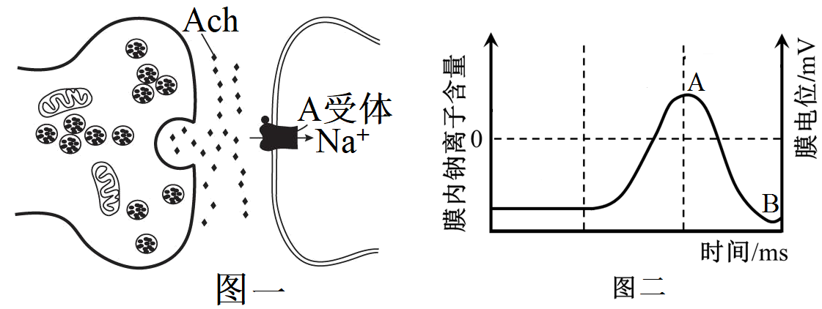

A. 能作为突触后膜的细胞除了神经元外，还有肌肉细胞和腺体细胞等

B. 图一中A受体可以体现出细胞膜信息传递和物质运输的功能

C. 培养液中Na+的浓度降低会使图二中曲线的峰值降低

D. 图二中曲线A～B段K⁺外流的方式是主动运输

3. 自身免疫性甲状腺炎（EAT）是一种常见的自身免疫病，患者的抗体和T淋巴细胞会攻击和破坏自身的甲状腺。药物X（可口服）能够有效治疗EAT，为验证药物X的作用，研究者建立了若干只EAT小鼠模型，进行了如下实验（见表）。下列叙述错误的是（ ）

|  |  |  |  |
| --- | --- | --- | --- |
| 组别 | 1 | 2 | 3 |
| 实验处理 | 正常小鼠，正常饲喂 | EAT小鼠，正常饲喂 | EAT小鼠，正常饲喂+药物X |

A. EAT患者与正常人相比，体内TRH含量较高、TSH含量较低

B. 能攻击甲状腺的T淋巴细胞应是细胞毒性T细胞

C. 本实验的自变量是小鼠类型以及是否饲喂药物X

D. 第1组小鼠甲状腺激素水平最高，第2组甲状腺激素水平最低

4. 如图是猕猴桃果实发育和成熟过程中四种激素含量的动态变化。下列叙述错误的是（ ）

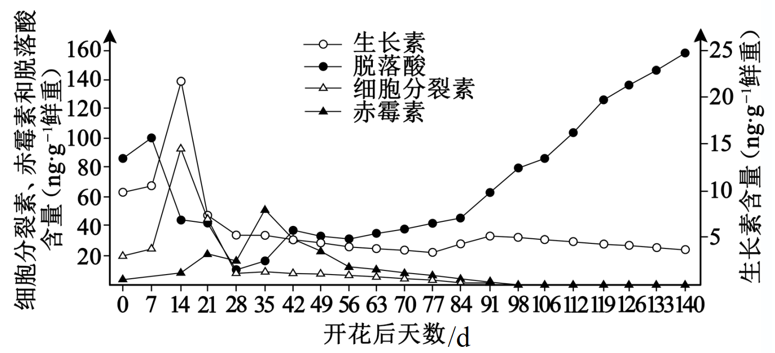

A. 在猕猴桃果实的发育和成熟过程中，不同种激素的调节往往表现出一定的顺序性

B. 图中部分植物激素的含量变化趋势相同，表明这些激素在调节过程中作用相同

C. 猕猴桃果实的发育和成熟是由多种激素相互作用形成的调节网络调控的

D. 猕猴桃的果实成熟后脱落酸含量最多，有利于维持果实中种子的休眠

5. 下列关于种群和群落的叙述中，正确的是（ ）

①预测种群数量变化趋势的主要依据是种群密度；②春节期间影响北京地区人口密度的主要因素是迁入率和迁出率；③动物种群密度的调查采用标记重捕法，植物种群密度的调查采用样方法；④一个生物群落中的两种生物可能有两种类型的种间关系；⑤研究某种动物的生态位，要研究它的栖息地、食物、天敌以及与其他物种的关系等

A. ①②③ B. ①③⑤ C. ②③⑤ D. ②④⑤

6. 如图表示人工鱼塘中某鱼类的出生率、死亡率与种群密度之间的关系。下列叙述错误的是（ ）

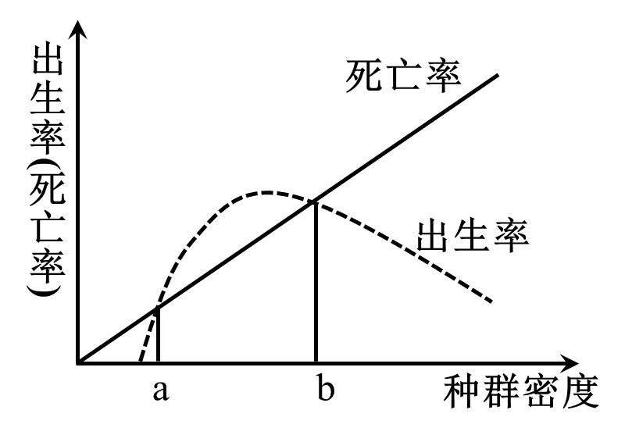

A. 当种群密度为a或b时，种群的年龄结构为稳定型

B. 当种群密度在a～b之间时，该鱼类的种群增长方式是“J”形

C. 当种群密度大于b时，种内竞争程度随着种群密度的增大而增大

D. 该鱼类放养合理密度应在a～b之间

7. 如图是多年生草本为优势种的某高草草原①演替成鼠尾草灌木和蒿类群落③的过程。下列叙述正确的是（ ）

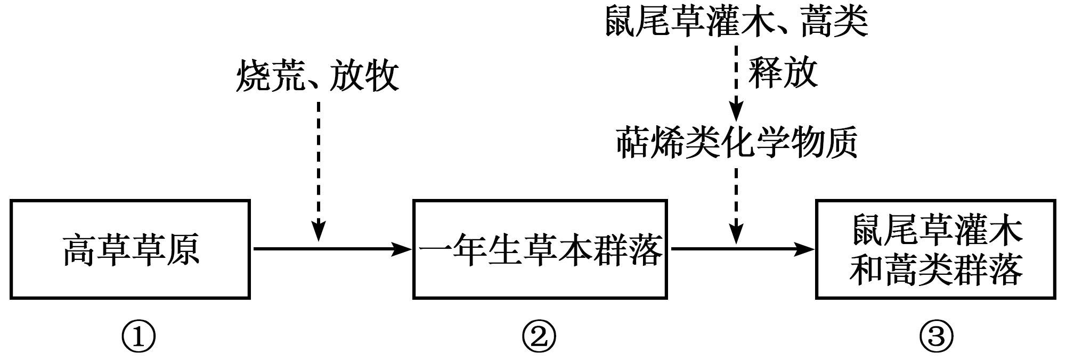

A. 高草草原被烧荒后的演替类型是初生演替

B. 群落③的优势物种是鼠尾草灌木和蒿类

C. ②→③的演替过程说明人类的活动会改变群落演替的速度和方向

D. ③继续演替可以成为森林，丰富度会不断增大

8. 贻贝和石鳖均是贝类软体动物，球海胆和贻贝还可以从有机碎屑中获得能量。下列叙述正确的是（ ）

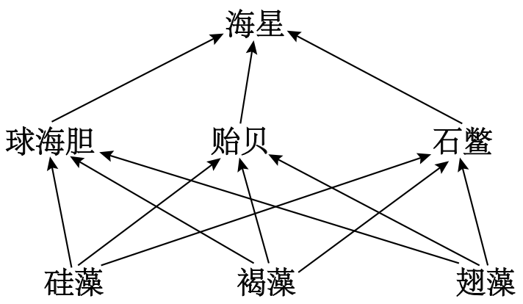

A. 大量增加海星的数量可以提高该生态系统的抵抗力稳定性

B. 贻贝大量减少对球海胆、石鳖的数量无影响

C. 处于生态平衡状态时，各种生物的数量并非固定不变

D. 三种藻类只是生产者，球海胆和贻贝只是消费者

9. 图中“稻一鱼一鸭”立体生态养殖是我国稻作生产的重要模式。其中稻田可为鱼和鸭提供捕食、栖息的空间；鱼和鸭可疏松土壤、取食过程可控制杂草与虫害、粪便可增肥土壤。研究发现，该模式可以最大程度发挥稻田的生产和养殖潜力。下列叙述正确的是（ ）

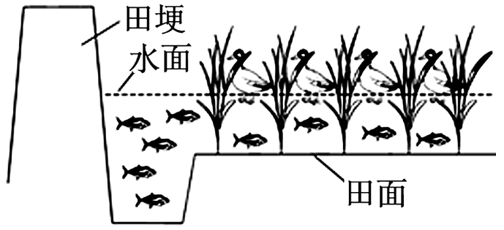

A. 图中所有生物构成一个生物群落

B. 由于稻田是一个开放的生态系统，所以无需对稻田进行物质投入

C. 鱼和鸭可以改变稻田中的能量传递方向，提高能量传递效率

D. 该生态工程遵循了协调和整体的原理

10. 如图为某生态系统中能量流动示意图，数字1、2代表第一、第二营养级，字母代表各种能量，其中A是呼吸散失的能量，C是流向分解者的能量。下列叙述错误的是（ ）

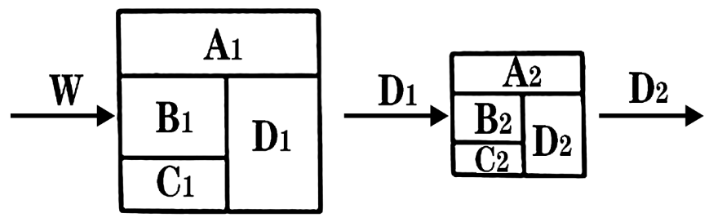

A. W是太阳输送到该生态系统的能量

B. D₁从第一营养级流入到第二营养级的形式是化学能

C. 第二营养级用于生长、发育和繁殖的能量为B2+C2+D2

D. 能量在第一、二营养级之间的传递效率是D1÷（A1+B1+C1+D1）×100%

11. 酵母菌是一种常用的微生物，下列叙述错误的是（ ）

A. 酵母菌具有以核膜为界限的细胞核

B. 酵母菌的有氧呼吸和无氧呼吸都可以产生CO2

C. 家庭酿制葡萄酒利用的是葡萄皮上的野生酵母菌

D. 果酒制作过程中酵母菌只进行无氧呼吸

12. 制作泡菜时可以向泡菜坛中加入一些“陈泡菜水”。在用质量分数为5%的食盐水制作泡菜时，在不同时间测定了泡菜中的亚硝酸盐的含量，结果如图所示。下列叙述正确的是（ ）

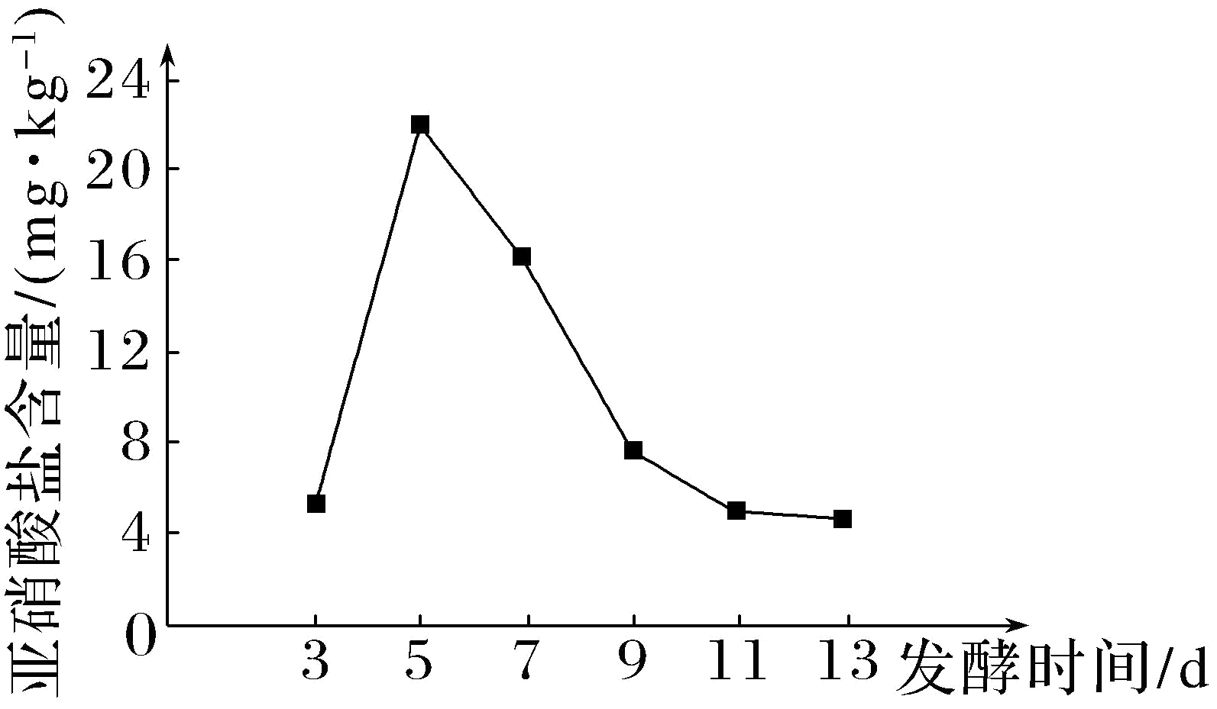

A. 盐水的质量分数是50%，并将盐水煮沸冷却后待用

B. “陈泡菜水”中富含乳酸菌，可以增加泡菜坛中乳酸菌的数量

C. 发酵5~7d是取食泡菜最佳时间

D. 制作泡菜和制作果酒一样，要经常打开发酵坛口释放多余的气体

13. 某兴趣小组以石榴为原料制备石榴酒和石榴醋，其简要流程如图所示。下列叙述错误的是（ ）



A. 为避免发酵液溢出，装瓶时发酵液不能装满发酵瓶，要留出一定的空间

B. 图中的“石榴酒发酵”和“石榴醋发酵”顺序可调换

C. 由石榴酒发酵转为石榴醋发酵，需要不断向发酵瓶中充气

D. 石榴醋发酵的温度要高于石榴酒发酵

14. 获得纯净的微生物培养物的关键是防止杂菌污染，无菌技术围绕如何避免杂菌污染而展开，无菌技术包括消毒和灭菌。下列叙述错误的是（ ）

A. 消毒只能杀死物体表面的部分微生物

B. 消毒采用较温和的物理、化学或生物方法

C. 灭菌能杀死物体内外所有微生物，包括芽孢和孢子

D. 不同的操作对象需要采取不同的消毒或灭菌方法

15. 纤维素分解菌可以分解利用纤维素，筛选纤维素分解菌需要使用刚果红。四种纤维素分解菌在刚果红培养基上形成的透明圈如图所示。下列叙述正确的是（ ）

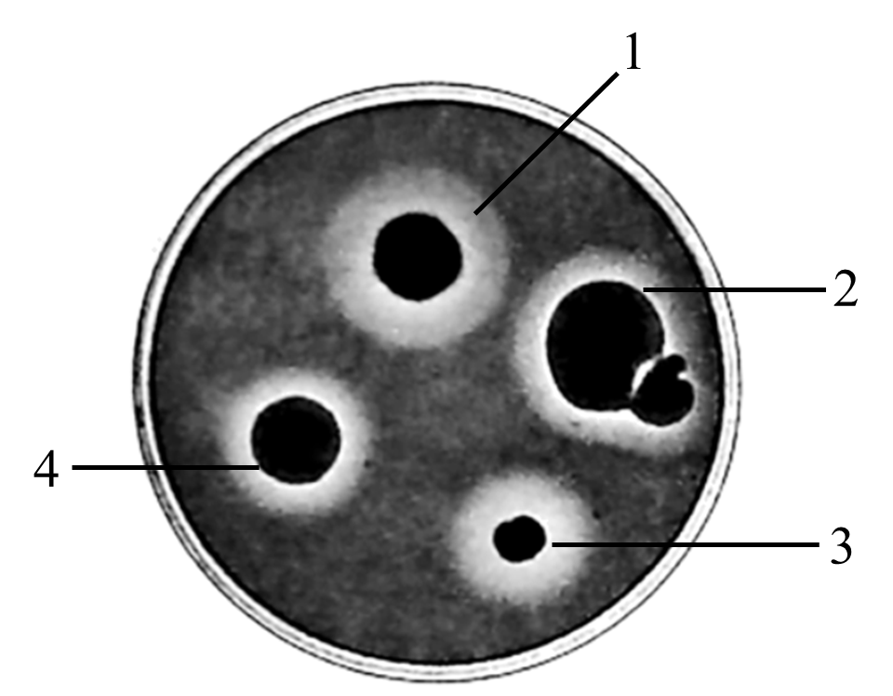

A. 纤维素酶可以催化纤维素水解成纤维二糖和葡萄糖

B 刚果红和纤维素及其水解产物结合形成红色复合物

C. 图中菌落1中的纤维素分解菌分解纤维素的能力最强

D. 图中的四个菌落在液体培养基中也能形成

16. 玉米（2n）的单倍体育种流程如图所示，数字表示过程。下列叙述正确的是（ ）

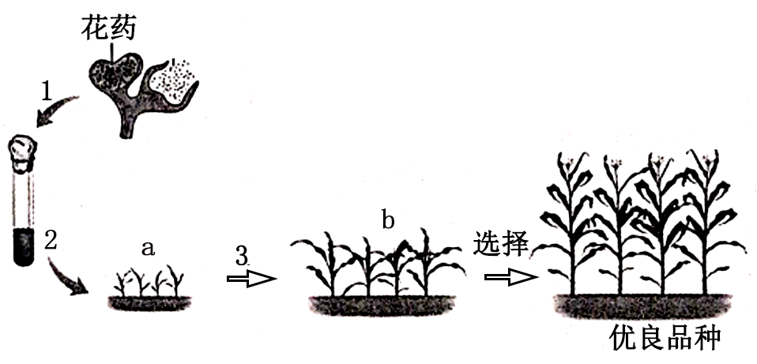

A. 图示过程体现出植物细胞具有全能性

B. 1是离体培养，经再分化形成愈伤组织

C. a幼苗都是纯合二倍体

D. 3是将a的萌发种子用低温或秋水仙素处理得到b

**二、非选择题：本题共5小题，共52分。**

17. 为研究除草剂草甘膦在环境中残留危害，科研人员将生长良好、生理状况一致的成年蟾蜍均分为若干组，每天定时用等量不同浓度的草甘膦溶液或蒸馏水喷洒对应组的蟾蜍体表，分别取不同喷洒天数的蟾蜍制备坐骨神经—腓肠肌标本（图一），测定并记录蟾蜍坐骨神经上神经冲动传导速度，得到图二所示结果。回答下列问题：

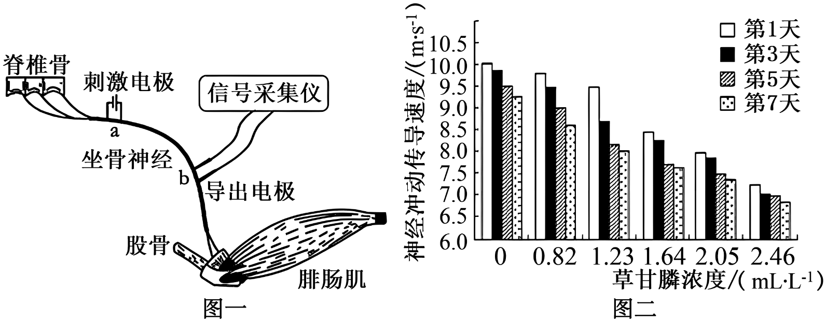

（1）兴奋只能从坐骨神经传递到腓肠肌而不能从腓肠肌传递到坐骨神经，其原因是________。制备的坐骨神经—腓肠肌标本需要用含Na⁺的营养液处理，原因是_______。

（2）图一中刺激a点腓肠肌会收缩，该现象________（填“是”或“不是”）反射，判断依据是________。

（3）据图二可知，该实验的自变量和因变量分别是___________，该实验的结论是________。

18. 内环境的稳态是在神经—体液—免疫调节下实现的，下丘脑在人体内环境稳态调节过程中发挥着重要作用。图一中甲、乙、丙表示下丘脑的某些区域，A、B、C表示不同的调节途径。图二是初次免疫和二次免疫（同一种抗原再次进入体内）的相关情况变化曲线。回答下列问题：

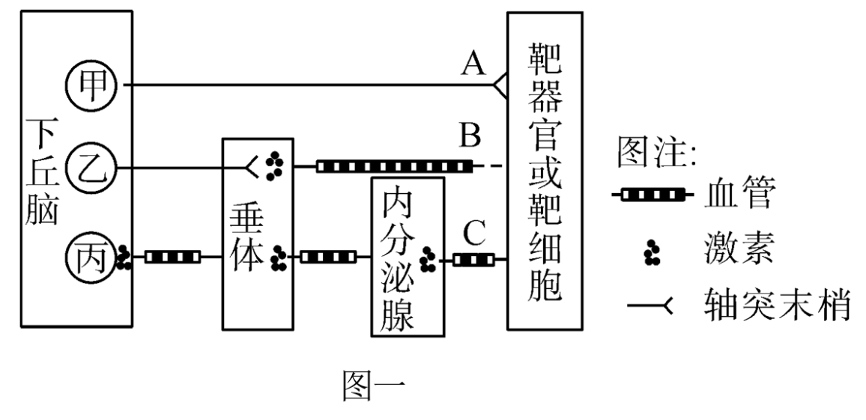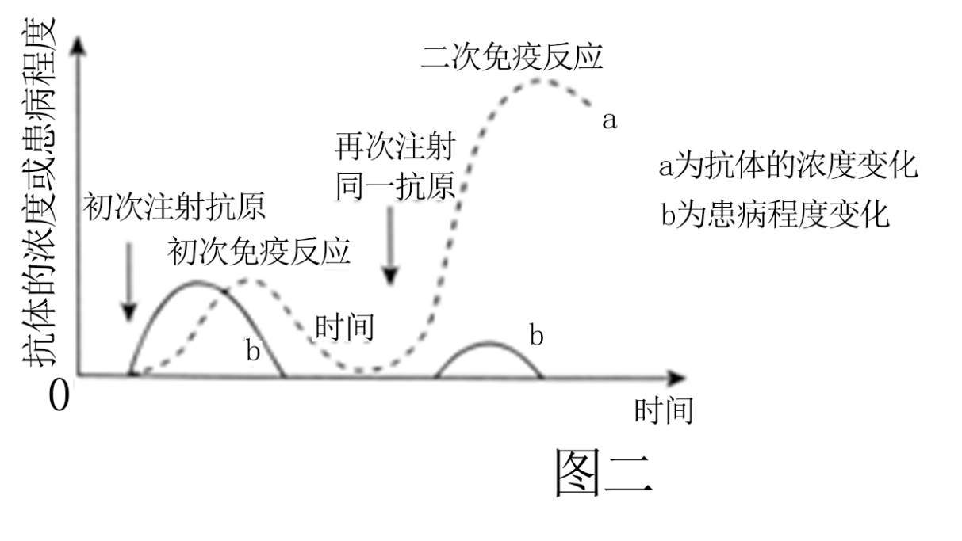

（1）如果图一中的B途径是水盐调节过程，则乙分泌的激素是____________，可引起该激素分泌增加的因素有________（填字母）。

a．饮水过多 b．吃了过咸的食物 c．大量流汗 d．饮水不足

（2）图一中的内分泌腺可能是甲状腺或______________（答出1种）。饮食中缺碘会导致甲状腺激素分泌不足，现有一批生理状况相近的健康小狗，请设计实验验证（简述实验思路、预期结果和结论）：_______。

（3）由图二可知，与初次免疫相比，二次免疫的主要特点是______________，这种区别主要与________细胞有关。人被疯狗咬了以后，需要多次注射狂犬疫苗，目的是_________。

19. 某海水立体养殖生态系统中，甲、乙、丙三种生物构成一条食物链，三者的数量变化曲线如图所示。回答下列问题：

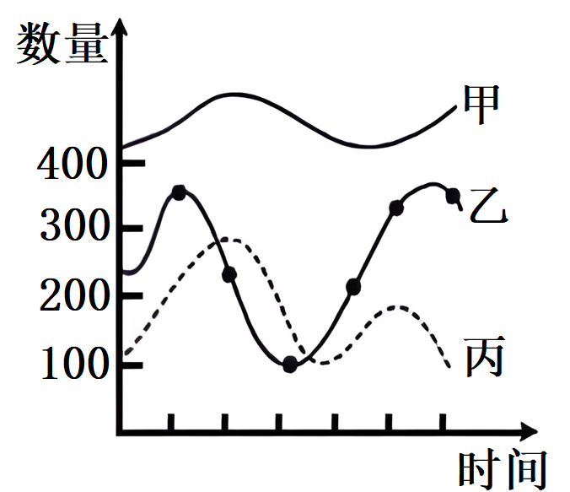

（1）图中三种生物中属于生态系统“基石”的是________，如果乙的数量减少，则短时间内甲和丙数量变化分别是________、________。

（2）如果海水受到DDT污染，则甲、乙、丙三种生物体内DDT浓度最高的是______，原因是__________。

（3）该生态系统中，能量沿________________在生物群落内进行传递，其传递特点是___________。

20. 现有两种二倍体植物A和B，某研究小组拟培育同时具有两者优良特性的新型植物，实验流程如图所示。回答下列问题：

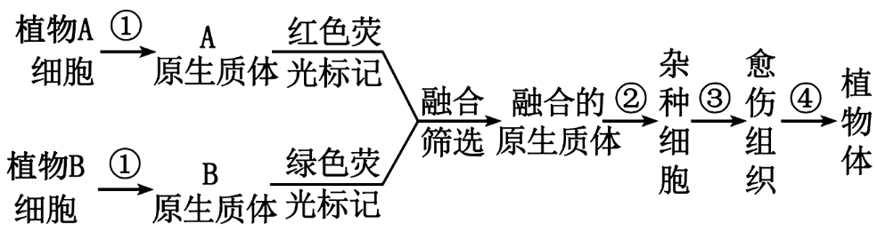

（1）植物A和植物B之所以属于两个物种，是因为它们存在______隔离，与传统的杂交育种方式相比，图示育种方式具有的优势是________________。

（2）图中过程①受温度和pH的影响，原因是______。制备的A原生质体和B原生质体不能置于清水中待用，原因是___________。原生质体的融合需要诱导，常用的诱导方法有__________（答出2种）。将不同的原生质体用不同颜色的荧光标记，以便于____________。

（3）杂种细胞形成的标志是_________，过程②主要依赖于_________（答细胞器名称）。

21. 为了分离和纯化高效分解石油的细菌，科研人员利用被石油污染过的土壤进行图A所示的实验。同学甲进行步骤④的操作，其中一个平板经培养后的菌落分布如图B所示。同学乙也按照同学甲的接种方法进行了步骤④的操作：将1mL样品稀释100倍，在5个培养基平板上分别接入0.1mL稀释液，培养一段时间后，平板上长出的细菌菌落数分别为13、156、462、178和191。在接种前，随机取若干灭菌后的空白平板先行培养了一段时间，无菌落产生。回答下列问题：

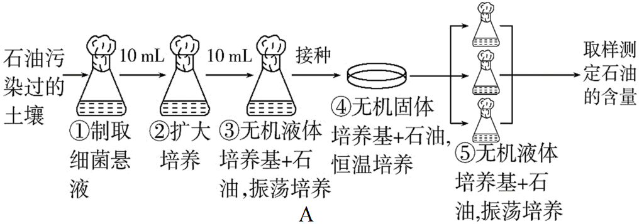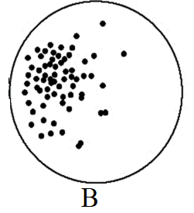

（1）步骤②要在液体培养基中进行，原因是________________________。步骤③和④所用的培养基既有相同点也有不同点，相同点是__________________，不同点是__________________。

（2）步骤④所用的接种方法除了图中所示的方法外，还有______，这两种方法中可以用于对细菌进行计数的是______。样品稀释倍数如果太低，对选择目的菌的影响是________________________。

（3）出现B中结果可能的原因不可能是制作的平板被污染，判断的理由是____________，则可能的原因是________________________。

（4）能否根据乙同学的实验结果进行计算？______，原因是________________________。

**2025届普通高等学校招生全国统一考试**

**高二联考生物**

**全卷满分100分，考试时间75分钟。**

**注意事项：**

**1．答卷前，考生务必将自己的姓名、班级、考场号、座位号、考生号填写在答题卡上。**

**2．回答选择题时，选出每小题答案后，用铅笔把答题卡上对应题目的答案标号涂黑。如需改动，用橡皮擦干净后，再选涂其他答案标号。回答非选择题时，将答案写在答题卡上。写在本试卷上无效。**

**3．考试结束后，将本试卷和答题卡一并交回。**

**一、选择题：本题共16小题，每小题3分，共48分。在每小题给出的四个选项中，只有一项符合题目要求。**

1. 下列关于内环境的成分、理化性质及其稳态的叙述中，错误的是（ ）

A. 血浆蛋白、细胞因子、神经递质及抗体都是内环境的成分

B. 血浆渗透压由血浆中的蛋白质和NaCl决定，与血糖分子无关

C. 运动员长跑时血浆pH会因乳酸含量增加而下降，但仍处于正常范围

D. 内环境的稳态是在神经一体液一免疫调节下，各个系统和器官协调活动的结果

【答案】B

【解析】

【分析】1、关于“内环境稳态的调节”应掌握以下几点：

（1）实质：体内渗透压、温度、pH等理化特性呈现动态平衡的过程；

（2）定义：在神经系统和体液的调节下，通过各个器官、系统的协调活动，共同维持内环境相对稳定的状态；

（3）调节机制：神经-体液-免疫调节网络；

（4）层面：水、无机盐、血糖、体温等的平衡与调节；

（5）意义：机体进行正常生命活动的必要条件；

2、内环境的理化性质主要包括温度、pH和渗透压：

（1）人体细胞外液的温度一般维持在37℃左右；

（2）正常人的血浆接近中性，pH为7.35～7.45．血浆的pH之所以能够保持稳定，与它含有的缓冲物质有关；

（3）血浆渗透压的大小主要与无机盐、蛋白质的含量有关．在组成细胞外液的各种无机盐离子中，含量上占有明显优势的是Na+和Cl-，细胞外液渗透压的90%来源于Na+和Cl-。

【详解】A、血浆蛋白、细胞因子、神经递质和抗体都存在于细胞外液中，所以都是内环境的成分，A 正确；

B、血浆渗透压大小是由血浆中的溶质分子数量决定的，主要取决于蛋白质和 NaCl，但血糖分子也属于溶质，所以会影响血浆渗透压，B错误；

C、由于血浆中含有缓冲物质，所以运动员在长跑时虽然因为无氧呼吸产生的乳酸量增加使 pH 有所下降，但仍处于正常范围，C 正确；

D、内环境稳态是在神经—体液—免疫调节下，通过各个系统和器官协调活动实现的，D正确。

故选 B。

2. 图一表示兴奋通过神经一骨骼肌接头引起骨骼肌收缩的部分过程。突触小泡释放乙酰胆碱（ACh）作用于A受体（A受体也能运输Na+），产生动作电位，从而引起肌肉收缩。图二是将蛙的离体神经纤维置于培养液中，给予适宜刺激后，记录其膜电位变化。下列叙述错误的是（ ）



A. 能作为突触后膜的细胞除了神经元外，还有肌肉细胞和腺体细胞等

B. 图一中A受体可以体现出细胞膜信息传递和物质运输的功能

C. 培养液中Na+的浓度降低会使图二中曲线的峰值降低

D. 图二中曲线A～B段K⁺外流的方式是主动运输

【答案】D

【解析】

【分析】兴奋在两个神经元之间传递是通过突触进行的，突触由突触前膜、突触间隙和突触后膜三部分组成，神经递质只存在于突触前膜的突触小泡中，只能由突触前膜释放，进入突触间隙，作用于突触后膜上的特异性受体，引起下一个神经元兴奋或抑制，所以兴奋在神经元之间的传递是单向的。突触可完成“电信号→化学信号→电信号”的转变。

【详解】A、突触后膜通常是下一个神经元的胞体膜或树突膜，能作为突触后膜的细胞除了神经元外，还有肌肉细胞和腺体细胞等，A正确；

B、图一中A受体是突触后膜上受体，能与神经递质结合，也可协助钠离子运输，可以体现出细胞膜信息传递和物质运输的功能，B正确；

C、动作电位的产生与钠离子内流有关，培养液中Na+的浓度降低会使浓度差减小，图二中曲线的峰值降低，C正确；

D、图二中曲线A～B段K⁺外流是静息电位的恢复过程，属于协助扩散，D错误。

故选D。

3. 自身免疫性甲状腺炎（EAT）是一种常见的自身免疫病，患者的抗体和T淋巴细胞会攻击和破坏自身的甲状腺。药物X（可口服）能够有效治疗EAT，为验证药物X的作用，研究者建立了若干只EAT小鼠模型，进行了如下实验（见表）。下列叙述错误的是（ ）

|  |  |  |  |
| --- | --- | --- | --- |
| 组别 | 1 | 2 | 3 |
| 实验处理 | 正常小鼠，正常饲喂 | EAT小鼠，正常饲喂 | EAT小鼠，正常饲喂+药物X |

A. EAT患者与正常人相比，体内TRH含量较高、TSH含量较低

B. 能攻击甲状腺的T淋巴细胞应是细胞毒性T细胞

C. 本实验的自变量是小鼠类型以及是否饲喂药物X

D. 第1组小鼠甲状腺激素水平最高，第2组甲状腺激素水平最低

【答案】A

【解析】

【分析】分析题意可知：本实验是验证药物X能够有效治疗EAT（自身免疫性甲状腺炎），故该实验的自变量是小鼠类型以及是否饲喂药物X，因变量是小鼠血清中甲状腺激素的含量，另外实验设计要遵循等量性原则，单一变量原则。

【详解】A、EAT小鼠的甲状腺被攻击，机体的甲状腺激素不足，对下丘脑和垂体的抑制作用减弱，从而导致体内TRH含量、TSH含量较高，A错误；

B、EAT是一种常见的自身免疫病，患者的抗体和T淋巴细胞会攻击和破坏自身的甲状腺，能攻击甲状腺的T淋巴细胞应是细胞毒性T细胞，B正确；

C、本实验是验证药物X能够有效治疗EAT（自身免疫性甲状腺炎），故该实验的自变量是小鼠类型以及是否饲喂药物X，因变量是小鼠血清中甲状腺激素的含量，C正确；

D、由于本实验是验证药物X能够有效治疗EAT的实验，故预期结果是：一段时间后，三组小鼠血清的甲状腺激素含量应为1组>3组>2组，即第1组小鼠甲状腺激素水平最高，第2组甲状腺激素水平最低，D正确。

故选A。

4. 如图是猕猴桃果实发育和成熟过程中四种激素含量的动态变化。下列叙述错误的是（ ）



A. 在猕猴桃果实的发育和成熟过程中，不同种激素的调节往往表现出一定的顺序性

B. 图中部分植物激素的含量变化趋势相同，表明这些激素在调节过程中作用相同

C. 猕猴桃果实的发育和成熟是由多种激素相互作用形成的调节网络调控的

D. 猕猴桃的果实成熟后脱落酸含量最多，有利于维持果实中种子的休眠

【答案】B

【解析】

【分析】1、决定器官生长、发育的往往不是某种激素的绝对含量，而是不同激素的相对含量。2、在植物生长发育过程中，不同种激素的调节还往往表现出一定的顺序性。3、植物的生长、发育，是由多种激素相互作用形成的调节网络调控的。

【详解】A、据图可知，猕猴桃果实的发育和成熟受多种激素相互作用形成的调节网络调控，且不同种激素的调节往往表现出一定的顺序性，A正确；

B、图中部分植物激素的含量变化趋势相同，表明这些激素在调节过程中表现出协同作用，而不是作用相同，B错误；

C、据图可知，猕猴桃果实的发育和成熟受多种激素相互作用形成的调节网络调控，C正确；

D、脱落酸具有维持种子休眠的功能，所以猕猴桃的果实成熟后脱落酸含量最多，有利于维持种子休眠，D正确。

故选B。

5. 下列关于种群和群落的叙述中，正确的是（ ）

①预测种群数量变化趋势的主要依据是种群密度；②春节期间影响北京地区人口密度的主要因素是迁入率和迁出率；③动物种群密度的调查采用标记重捕法，植物种群密度的调查采用样方法；④一个生物群落中的两种生物可能有两种类型的种间关系；⑤研究某种动物的生态位，要研究它的栖息地、食物、天敌以及与其他物种的关系等

A. ①②③ B. ①③⑤ C. ②③⑤ D. ②④⑤

【答案】D

【解析】

【分析】种群的特征包括种群密度、出生率和死亡率、迁入率和迁出率、年龄结构和性别比例。其中种群密度是种群最基本的数量特征；出生率和死亡率、迁入率和迁出率对种群数量起着决定性作用；年龄结构可以预测种群数量发展的变化趋势。

【详解】①种群密度是种群最基本的数量特征，年龄结构可以预测种群数量发展的变化趋势，①错误；

②出生率和死亡率、迁入率和迁出率对种群数量起着决定性作用，春节期间影响北京地区人口密度的主要因素是迁入率和迁出率，②正确；

③样方法适用于调查植物或活动能力弱，活动范围小的动物，而标记重捕法适用于调查活动能力强，活动范围大的动物，③错误；

④一个生物群落中的两种生物可能有两种类型的种间关系，如蛇和老鹰存在竞争和捕食的种间关系，④正确；

⑤研究某种动物的生态位，要研究它的栖息地、食物、天敌以及与其他物种的关系等，研究某种植物的生态位，要研究它领域内的出现频率，种群密度、植株高度以及与其他物种的关系等，⑤正确。

所以②④⑤正确。

故选D。

6. 如图表示人工鱼塘中某鱼类的出生率、死亡率与种群密度之间的关系。下列叙述错误的是（ ）



A. 当种群密度为a或b时，种群的年龄结构为稳定型

B. 当种群密度在a～b之间时，该鱼类的种群增长方式是“J”形

C. 当种群密度大于b时，种内竞争程度随着种群密度的增大而增大

D. 该鱼类放养的合理密度应在a～b之间

【答案】B

【解析】

【分析】S型(形)曲线中，种群数量增长率:开始时，种群的增长率为0;种群数量达到K/2之前，种群的增长率在增大，种群数量增长速度加快;种群数量为K/2时，种群增长率最大，此时种群数量增长速度最快。

【详解】A、当种群密度为a或b时，种群的出生率=死亡率，种群的年龄结构为稳定型，A正确；

B、当种群密度在a～b之间时，出生率大于死亡率，种群数量呈增长趋势，直至b点出生率=死亡率，种群数量呈现S形(型)增长，B错误；

C、随着种群数量的增加，种内竞争加剧，当种群密度大于b时，种内竞争程度随着种群密度的增大而增大，C正确；

D、当种群密度在a～b之间时，出生率大于死亡率，种群数量呈增长趋势，因此该鱼类放养的合理密度应在a～b之间，D正确。

故选B。

7. 如图是多年生草本为优势种某高草草原①演替成鼠尾草灌木和蒿类群落③的过程。下列叙述正确的是（ ）



A. 高草草原被烧荒后的演替类型是初生演替

B. 群落③的优势物种是鼠尾草灌木和蒿类

C. ②→③的演替过程说明人类的活动会改变群落演替的速度和方向

D. ③继续演替可以成为森林，丰富度会不断增大

【答案】B

【解析】

【分析】群落演替是指随着时间的推移，一个群落被另一个群落代替的过程。其主要类型有初生演替和次生演替。

【详解】A、高草草原被烧荒后还保留土壤条件和一些繁殖体，所以演替类型是次生演替，A错误；

B、根据群落名称可知，鼠尾草灌木和蒿类是群落③的优势物种，B正确；

C、②→③的演替过程没有人为参与，所以不能体现出人类活动改变群落演替的速度和方向，C错误；

D、③不一定继续演替成为森林，能否演替成森林与当地环境（气候）条件有关，且丰富度增加到一定程度后不再增大，D错误。

故选 B。

8. 贻贝和石鳖均是贝类软体动物，球海胆和贻贝还可以从有机碎屑中获得能量。下列叙述正确的是（ ）



A. 大量增加海星的数量可以提高该生态系统的抵抗力稳定性

B. 贻贝大量减少对球海胆、石鳖的数量无影响

C. 处于生态平衡状态时，各种生物的数量并非固定不变

D. 三种藻类只是生产者，球海胆和贻贝只是消费者

【答案】C

【解析】

【分析】生态系统的功能包括能量流动、物质循环和信息传递，三者缺一不可；物质循环是生态系统的基础，能量流动是生态系统的动力，信息传递则决定着能量流动和物质循环的方向和状态； 信息传递是双向的，能量流动是单向的，物质循环具有全球性。抵抗力稳定性的大小取决于该生态系统的生物物种的多少和营养结构的复杂程度。生物种类越多，营养结构越复杂，生态系统的抵抗力稳定性就越高；而恢复力稳定性则是生态系统被破坏后恢复原状的能力，恢复力稳定性的大小和抵抗力稳定性的大小往往存在着相反的关系。

【详解】A、海星属于最高营养级，大量增加海星的数量会在短期内破坏生态系统的平衡，所以不利于提高生态系统的抵抗力稳定性，A 错误；

B、球海胆、胎贝、石鳖都是海星的食物来源，当贻贝数量大量减少时，会导致海星捕食球海胆、石鳖增加，球海胆、石鳖数量减少，B错误；

C、生态平衡是一种相对平衡，所以各种生物的数量也处于相对稳定状态，而不是绝对不变的状态，C 正确；

D、球海胆和贻贝能从有机碎屑中获得能量，也是分解者，D错误。

故选 C。

9. 图中“稻一鱼一鸭”立体生态养殖是我国稻作生产的重要模式。其中稻田可为鱼和鸭提供捕食、栖息的空间；鱼和鸭可疏松土壤、取食过程可控制杂草与虫害、粪便可增肥土壤。研究发现，该模式可以最大程度发挥稻田的生产和养殖潜力。下列叙述正确的是（ ）



A. 图中所有的生物构成一个生物群落

B. 由于稻田是一个开放的生态系统，所以无需对稻田进行物质投入

C. 鱼和鸭可以改变稻田中的能量传递方向，提高能量传递效率

D. 该生态工程遵循了协调和整体的原理

【答案】D

【解析】

【分析】群落的种间关系包括捕食(如鸭和害虫)、竞争(杂草和水稻)、寄生(如噬菌体和细菌)和互利共生(根瘤菌和大豆)；生态系统的结构包括成分和营养结构，其中成分包括生物成分(生产者、消费者和分解者)和非生物成分，营养结构是食物链和食物网。

【详解】A、生物群落是由某一区域中所有生物组成，图中生物仅仅是该区域中的部分生物，所以不能构成一个生物群落，A错误；

B、由于人类要从稻田输出物质，所以需要对稻田进行物质投入，B错误；

C、鱼和鸭可以改变稻田中的能量传递方向，提高能量利用率，而不是提高能量传递效率，C错误；

D、根据题干信息可知，该生态工程遵循了协调和整体的原理，D正确。

故选 D。

10. 如图为某生态系统中能量流动示意图，数字1、2代表第一、第二营养级，字母代表各种能量，其中A是呼吸散失的能量，C是流向分解者的能量。下列叙述错误的是（ ）



A. W是太阳输送到该生态系统的能量

B. D₁从第一营养级流入到第二营养级的形式是化学能

C. 第二营养级用于生长、发育和繁殖的能量为B2+C2+D2

D. 能量在第一、二营养级之间的传递效率是D1÷（A1+B1+C1+D1）×100%

【答案】A

【解析】

【分析】流入一个营养级的能量＝一个营养级所同化的能量＝呼吸作用消耗的能量＋被下一营养级同化的能量＋分解者利用的能量＋未被利用的能量。分析题图：第一营养级的同化量＝A1＋B1＋C1＋D1，第二营养级的同化量＝A2＋B2＋C2＋D2。

【详解】A、太阳输送到该生态系统能量大部分都散失了，W 是生产者固定的能量，A 错误；

B、能量在食物链中流动的形式是化学能，所以 D₁从第一营养级流入到第二营养级的形式是化学能，B正确；

C、A2是第二营养级通过呼吸作用散失的热量，所以第二营养级用于生长、发育和繁殖的能量是B2+C2+D2，C 正确；

D、第一营养级固定的总能量是A1+B1+C1+D1，第二营养级固定的总能量为 D1，所以能量从第一营养级到第二营养级的传递效率是D1÷（A1+B1+C1+D1）×100%，D正确。

故选 A。

11. 酵母菌是一种常用的微生物，下列叙述错误的是（ ）

A. 酵母菌具有以核膜为界限的细胞核

B. 酵母菌的有氧呼吸和无氧呼吸都可以产生CO2

C. 家庭酿制葡萄酒利用的是葡萄皮上的野生酵母菌

D. 果酒制作过程中酵母菌只进行无氧呼吸

【答案】D

【解析】

【分析】酵母菌是兼性厌氧型真菌，在有氧条件下进行有氧呼吸大量繁殖，在无氧条件下进行无氧呼吸产生酒精。

【详解】A、酵母菌属于真核生物，所以其细胞中有以核膜为界限的细胞核，A正确；

B、酵母菌的有氧呼吸和无氧呼吸均可产生CO2，B正确；

C、葡萄皮上含有野生酵母菌，是家庭制作果酒所用的菌种，C正确；

D、果酒制作初期酵母菌进行的是有氧呼吸，氧气耗尽后进行无氧呼吸，D错误。

故选 D。

12. 制作泡菜时可以向泡菜坛中加入一些“陈泡菜水”。在用质量分数为5%的食盐水制作泡菜时，在不同时间测定了泡菜中的亚硝酸盐的含量，结果如图所示。下列叙述正确的是（ ）



A. 盐水的质量分数是50%，并将盐水煮沸冷却后待用

B. “陈泡菜水”中富含乳酸菌，可以增加泡菜坛中乳酸菌的数量

C. 发酵5~7d是取食泡菜的最佳时间

D. 制作泡菜和制作果酒一样，要经常打开发酵坛口释放多余的气体

【答案】B

【解析】

【分析】据图可知在发酵第5天时亚硝酸盐含量最高，不适合食用，在发酵第11天以后亚硝酸盐含量较低，适合食用。

【详解】A、盐水的质量百分比为5%~20%，盐水浓度过高可能会抑制乳酸菌等的发酵，影响泡菜口味，A错误；

B、“陈泡菜水”中富含乳酸菌，加入“陈泡菜水”可以接种乳酸菌， 缩短发酵时间，B正确；

C、据图可知在发酵第5天时亚硝酸盐含量最高，不适合食用，在发酵第11天以后亚硝酸盐含量较低，适合食用，C错误；

D、制作泡菜主要依赖乳酸菌的无氧呼吸，其无氧呼吸不产生二氧化碳，因此为了保证无氧环境，不需要经常打开发酵坛口，D错误。

故选B。

13. 某兴趣小组以石榴为原料制备石榴酒和石榴醋，其简要流程如图所示。下列叙述错误的是（ ）



A. 为避免发酵液溢出，装瓶时发酵液不能装满发酵瓶，要留出一定的空间

B. 图中的“石榴酒发酵”和“石榴醋发酵”顺序可调换

C. 由石榴酒发酵转为石榴醋发酵，需要不断向发酵瓶中充气

D. 石榴醋发酵的温度要高于石榴酒发酵

【答案】B

【解析】

【分析】1、果酒制作菌种是酵母菌，代谢类型是异养兼性厌氧型真菌，属于真核细胞，条件是18～30℃、前期需氧，后期不需氧；2、果醋制作菌种是醋酸菌，属于原核细胞，适宜温度为30～35℃，需要持续通入氧气。

【详解】A、酿酒的过程有气体产生，因此为避免发酵液溢出，装瓶时发酵液不能装满发酵瓶，要留出一定的空间，A正确；

B、醋酸菌可以以乙醇为底物产生醋酸，但是酵母菌不可以利用醋酸，因此图中的“石榴酒发酵”和“石榴醋发酵”顺序不可调换，B错误；

C、因为醋酸菌是需氧型，所以由石榴酒发酵转为石榴醋发酵，需要不断向发酵瓶中充气，C正确；

D、酵母菌，代谢类型是异养兼性厌氧型真菌，属于真核细胞，条件是18～30℃，醋酸菌，属于原核细胞，适宜温度为30～35℃，D正确。

故选B。

14. 获得纯净的微生物培养物的关键是防止杂菌污染，无菌技术围绕如何避免杂菌污染而展开，无菌技术包括消毒和灭菌。下列叙述错误的是（ ）

A. 消毒只能杀死物体表面的部分微生物

B. 消毒采用较温和的物理、化学或生物方法

C. 灭菌能杀死物体内外所有微生物，包括芽孢和孢子

D. 不同的操作对象需要采取不同的消毒或灭菌方法

【答案】A

【解析】

【分析】1、消毒是使用较为温和的物理或化学方法杀死物体表面或内部的部分微生物（不包芽孢和孢子）。常用方法有煮沸消毒法、巴氏消毒法、化学药剂消毒法、紫外线消毒法;

2、灭菌是使用强烈的理化因素杀死物体内外所用的微生物（包括芽孢和孢子）。常用方法有灼烧灭菌、干热灭菌、高压蒸汽灭菌。

【详解】A、消毒也可以杀死物体内部的部分微生物，A错误；

B、消毒一般采用较温和的物理、化学或生物方法杀死部分微生物，B正确；

C、灭菌能杀死物体内外所有的微生物，包括芽孢和孢子，C正确；

D、采取何种无菌操作方法（消毒或灭菌）要根据处理对象而定，D正确。

故选 A。

15. 纤维素分解菌可以分解利用纤维素，筛选纤维素分解菌需要使用刚果红。四种纤维素分解菌在刚果红培养基上形成的透明圈如图所示。下列叙述正确的是（ ）



A. 纤维素酶可以催化纤维素水解成纤维二糖和葡萄糖

B. 刚果红和纤维素及其水解产物结合形成红色复合物

C. 图中菌落1中的纤维素分解菌分解纤维素的能力最强

D. 图中的四个菌落在液体培养基中也能形成

【答案】A

【解析】

【分析】刚果红可以与纤维素形成红色复合物，当纤维素被纤维素酶分解后，红色复合物无法形成，出现以纤维素分解菌为中心的透明圈，我们可以通过是否产生透明圈来筛选纤维素分解菌。

【详解】A、纤维素分解菌可以产生纤维素酶，纤维素酶可以催化纤维素水解成纤维二糖和葡萄糖，A正确；

B、刚果红可以与纤维素形成红色复合物，刚果红不能与纤维的分解产物（纤维二糖和葡萄糖）形成红色复合物，B错误；

C、图中③的透明圈直径与菌落直径比值最大，说明其分解纤维素的能力最强，C错误；

D、细菌在液体培养基中是均匀分散生长的，悬浮于液体培养基中，不可能形成单个菌落。如果需要分离单个菌落，需要固体培养基，D错误。

故答案为：A。

16. 玉米（2n）的单倍体育种流程如图所示，数字表示过程。下列叙述正确的是（ ）



A. 图示过程体现出植物细胞具有全能性

B. 1是离体培养，经再分化形成愈伤组织

C. a幼苗都是纯合二倍体

D. 3是将a的萌发种子用低温或秋水仙素处理得到b

【答案】A

【解析】

【分析】单倍体育种的原理是染色体变异；方法是用花药离体培养获得单倍体植株，再人工诱导染色体数目加倍；优点是纯合体自交后代不发生性状分离，因而能明显缩短育种年限。

【详解】A、图示过程为花药离体培养的过程，体现出植物细胞具有全能性，A正确；

B、1是离体培养过程，愈伤组织是经脱分化形成的，B错误；

C、离体培养玉米的花药得到的个体是单倍体，而非纯合二倍体，C错误；

D、3 是用秋水仙素或低温处理单倍体幼苗，玉米的单倍体不能产生种子，D错误。

故选 A。

**二、非选择题：本题共5小题，共52分。**

17. 为研究除草剂草甘膦在环境中残留的危害，科研人员将生长良好、生理状况一致的成年蟾蜍均分为若干组，每天定时用等量不同浓度的草甘膦溶液或蒸馏水喷洒对应组的蟾蜍体表，分别取不同喷洒天数的蟾蜍制备坐骨神经—腓肠肌标本（图一），测定并记录蟾蜍坐骨神经上神经冲动传导速度，得到图二所示结果。回答下列问题：



（1）兴奋只能从坐骨神经传递到腓肠肌而不能从腓肠肌传递到坐骨神经，其原因是________。制备的坐骨神经—腓肠肌标本需要用含Na⁺的营养液处理，原因是_______。

（2）图一中刺激a点腓肠肌会收缩，该现象________（填“是”或“不是”）反射，判断依据是________。

（3）据图二可知，该实验的自变量和因变量分别是___________，该实验的结论是________。

【答案】（1） ①. 神经递质只能由突触前膜释放，作用于突触后膜 ②. 维持标本的生物活性

（2） ①. 不是 ②. 没有经过完整的反射弧

（3） ①. 草甘膦浓度和饲养天数 ②. 草甘膦溶液的浓度和培养天数都会影响神经传导速度

【解析】

【分析】1、根据实验课题“研究草甘膦浓度对神经冲动传导速度的影响”和图2可知，本实验的自变量是草甘膦浓度和饲养天数。分析图2中数据可知，随着草甘膦溶液浓度的升高，蟾蜍坐骨神经上神经冲动传导速度逐渐减慢，与对照组相比，神经冲动传导速度也会随实验时间延长而下降；

2、神经调节的基本方式是反射，其结构基础是反射弧，由感受器、传入神经、神经中枢、传出神经、效应器五部分构成。图1只是反射弧中传出神经和效应器部分。

【小问1详解】

兴奋从坐骨神经传递到腓肠肌是通过神经递质来完成的，神经递质只能由突触前膜释放，作用于突触后膜，因此兴奋只能从坐骨神经传递到腓肠肌而不能从腓肠肌传递到坐骨神经；制备的坐骨神经—腓肠肌标本需要用含Na⁺的营养液处理，是为了维持标本的生活状态；

【小问2详解】

图一中刺激a点腓肠肌会收缩，该现象不是反射，因为实验中使用的蟾蜍坐骨神经—腓肠肌只是反射弧的一部分，不构成反射，即没有经过完整的反射弧；

【小问3详解】

由题干和图2可知，自变量是草甘膦浓度和饲养天数；分析图2的数据可知，随着草甘膦溶液浓度的升高，蟾蜍坐骨神经上神经冲动传导速度逐渐减慢；除草甘膦外，与对照组相比，神经冲动传导速度也会随实验时间延长而下降，说明培养天数也影响神经传导速度。

18. 内环境的稳态是在神经—体液—免疫调节下实现的，下丘脑在人体内环境稳态调节过程中发挥着重要作用。图一中甲、乙、丙表示下丘脑的某些区域，A、B、C表示不同的调节途径。图二是初次免疫和二次免疫（同一种抗原再次进入体内）的相关情况变化曲线。回答下列问题：



（1）如果图一中的B途径是水盐调节过程，则乙分泌的激素是____________，可引起该激素分泌增加的因素有________（填字母）。

a．饮水过多 b．吃了过咸的食物 c．大量流汗 d．饮水不足

（2）图一中内分泌腺可能是甲状腺或______________（答出1种）。饮食中缺碘会导致甲状腺激素分泌不足，现有一批生理状况相近的健康小狗，请设计实验验证（简述实验思路、预期结果和结论）：_______。

（3）由图二可知，与初次免疫相比，二次免疫的主要特点是______________，这种区别主要与________细胞有关。人被疯狗咬了以后，需要多次注射狂犬疫苗，目的是_________。

【答案】（1） ①. 抗利尿激素 ②. bcd

（2） ①. 肾上腺皮质或性腺 ②. 实验思路为：将这若干只生理状况相似的小鼠平均分为两组，并检测甲状腺激素的水平，然后一组正常饮食，另一组喂食缺碘的食物，其他条件相同且适宜，一段时间后检测两组小鼠甲状腺激素的水平。

预期结果：若正常饮食小鼠两次甲状腺激素水平基本相同，另一组小鼠甲状腺激素水平下降，则说明饮食中缺碘会导致甲状腺激素分泌不足。

（3） ①. 二次免疫产生的抗体更快更多 ②. 记忆 B细胞 ③. 获得更多的记忆细胞和抗体

【解析】

【分析】1、甲状腺激素调节过程：下丘脑分泌促甲状腺激素释放激素，促使垂体分泌促甲状腺激素。促甲状腺激素随血液运输到甲状腺，促使甲状腺增加甲状腺激素的合成和分泌。血液中甲状腺激素含量增加到一定程度时，又反过来抑制下丘脑和垂体分泌相关激素，进而使甲状腺激素分泌减少2、二次免疫的过程：记忆细胞再接触到相同抗原时，能迅速增殖分化，分化后快速产生大量抗体。（反应更快速、更高效，产生抗体更多）。

【小问1详解】

水盐平衡调节过程中下丘脑分泌的激素是抗利尿激素，该激素是在细胞外液渗透压升高时分泌的，导致细胞外液渗透压升高的因素有吃了过咸的食物、饮水不足或失水过多（如大量流汗）。

故选bcd。

【小问2详解】

下丘脑和垂体参与的分级调节系统有下丘脑—垂体—甲状腺轴、下丘脑—垂体—肾上腺皮质轴、下丘脑—垂体—性腺轴，所以图一中的内分泌腺可能是甲状腺、肾上腺皮质或性腺。实验思路为：将这若干只生理状况相似的小鼠平均分为两组，并检测甲状腺激素的水平，然后一组正常饮食，另一组喂食缺碘的食物，其他条件相同且适宜，一段时间后检测两组小鼠甲状腺激素的水平。预期结果：若正常饮食小鼠两次甲状腺激素水平基本相同，另一组小鼠甲状腺激素水平下降，则说明饮食中缺碘会导致甲状腺激素分泌不足。

【小问3详解】

从图二可看出，与初次免疫相比，二次免疫产生的抗体更快更多，这主要与初次免疫产生的记忆 B细胞有关。由于机体受到相同抗原（疫苗）刺激后，可以产生更多的记忆细胞和抗体，从而具有更强的免疫力，所以人被疯狗咬伤后要多次注射狂犬疫苗。

19. 某海水立体养殖生态系统中，甲、乙、丙三种生物构成一条食物链，三者的数量变化曲线如图所示。回答下列问题：



（1）图中三种生物中属于生态系统“基石”的是________，如果乙的数量减少，则短时间内甲和丙数量变化分别是________、________。

（2）如果海水受到DDT污染，则甲、乙、丙三种生物体内DDT浓度最高的是______，原因是__________。

（3）该生态系统中，能量沿________________在生物群落内进行传递，其传递特点是___________。

【答案】（1） ①. 生产者 ②. 增加 ③. 减少

（2）丙 （3） ①. 图中的最高营养级是丙，DDT 会沿着食物链逐渐在生物体内聚集 ②. 单向流动、逐级递减

【解析】

【分析】物质、能量在沿着食物链流动的过程中是逐级递减的，一般只有10%～20%的能量能够流入下一个营养级；在生态系统中，有害物质可以通过食物链在生物体内不断积累，其浓度随着营养级别的升高而逐一步增加，这种现象叫生物富集。

【小问1详解】

图中的食物链是甲→乙→丙，其中甲是生产者，生产者是生态系统的“基石”。根据食物链分析，当乙的数量减少时，短时间内甲的数量会增加，丙的数量会减少。

【小问2详解】

根据生物富集作用可知，营养级越高生物体内的有毒物质浓度越高。图中的最高营养级是丙，DDT 会沿着食物链逐渐在生物体内聚集，所以丙中 DDT 浓度最高。

【小问3详解】

该生态系统中，能量沿食物链和食物网在生物群落内进行传递，其传递特点是单向流动、逐级递减。

20. 现有两种二倍体植物A和B，某研究小组拟培育同时具有两者优良特性的新型植物，实验流程如图所示。回答下列问题：



（1）植物A和植物B之所以属于两个物种，是因为它们存在______隔离，与传统的杂交育种方式相比，图示育种方式具有的优势是________________。

（2）图中过程①受温度和pH的影响，原因是______。制备的A原生质体和B原生质体不能置于清水中待用，原因是___________。原生质体的融合需要诱导，常用的诱导方法有__________（答出2种）。将不同的原生质体用不同颜色的荧光标记，以便于____________。

（3）杂种细胞形成的标志是_________，过程②主要依赖于_________（答细胞器名称）。

【答案】（1） ①. 生殖隔离 ②. 打破物种的界限，克服远缘杂交不亲和的障碍

（2） ①. 过程①需要纤维素酶和果胶酶 ②. 原生质体失去细胞壁，置于清水中会吸水涨破 ③. 电融合法、离心法、聚乙二醇（PEG）融合法、高Ca2+——高 pH 融合法 ④. 筛选出两种原生质体的融合体

（3） ①. 形成新的细胞壁 ②. 高尔基体

【解析】

【分析】据图分析，表示植物体细胞杂交过程，①表示制备原生质体，去除细胞壁的方法：酶解法，即在温和的条件下用纤维素酶和果胶酶去除细胞壁；②表示原生质体融合形成杂种细胞，完成的标志：再生出新的细胞壁；③④杂种细胞培养成杂种植株的过程是植物组织培养，其中③表示脱分化形成愈伤组织，④表示再分化形成杂种植株。

【小问1详解】

因为植物 A 和植物B存在生殖隔离，所以它们属于两个物种。传统的杂交育种只能在同一物种范围内进行，但通过植物体细胞杂交技术进行育种，可以打破物种的界限，克服远缘杂交不亲和的障碍。

【小问2详解】

①是制备原生质体的过程，需要除去细胞壁，由于细胞壁的主要成分是纤维素和果胶，所以该过程需要纤维素酶和果胶酶。酶的活性受温度和 pH的影响，所以过程①受温度和pH 的影响。

原生质体失去了细胞壁，置于清水中会吸水涨破。

诱导原生质体融合的方法有电融合法、离心法、聚乙二醇（PEG）融合法、高Ca2+——高 pH 融合法等。由于原生质体融合方式有 A原生质体—A 原生质体、B原生质体—B原生质体和 A原生质体—B原生质体，用不同颜色的荧光标记 A 原生质体和B原生质体，便于筛选出两种原生质体的融合体（或便于筛选出杂种细胞），如果只有一种颜色，则为A原生质体—A原生质体或B原生质体—B原生质体，具有两种颜色的才是A 原生质体—B原生质体。

【小问3详解】

图中杂种细胞形成的标志是形成新的细胞壁，细胞壁的形成与高尔基体有关。

21. 为了分离和纯化高效分解石油的细菌，科研人员利用被石油污染过的土壤进行图A所示的实验。同学甲进行步骤④的操作，其中一个平板经培养后的菌落分布如图B所示。同学乙也按照同学甲的接种方法进行了步骤④的操作：将1mL样品稀释100倍，在5个培养基平板上分别接入0.1mL稀释液，培养一段时间后，平板上长出的细菌菌落数分别为13、156、462、178和191。在接种前，随机取若干灭菌后的空白平板先行培养了一段时间，无菌落产生。回答下列问题：



（1）步骤②要在液体培养基中进行，原因是________________________。步骤③和④所用的培养基既有相同点也有不同点，相同点是__________________，不同点是__________________。

（2）步骤④所用的接种方法除了图中所示的方法外，还有______，这两种方法中可以用于对细菌进行计数的是______。样品稀释倍数如果太低，对选择目的菌的影响是________________________。

（3）出现B中结果可能的原因不可能是制作的平板被污染，判断的理由是____________，则可能的原因是________________________。

（4）能否根据乙同学的实验结果进行计算？______，原因是________________________。

【答案】（1） ①. 微生物在液体培养基中与营养物质接触充分，物质交换效率高，微生物增殖速度快 ②. 都是选择培养基##功能相同 ③. 物理形态不同

（2） ①. 平板划线法 ②. 稀释涂布平板法 ③. 得到的菌落是由2个或多个细菌繁殖而成，得到的目的菌纯度不够

（3） ①. 在接种前，随机取若干灭菌后的空白平板先行培养了一段时间，无菌落产生 ②. 稀释倍数不够高

（4） ①. 否 ②. 乙同学实验平板上长出的细菌菌落数据之间差值过大，应分析误差产生的原因，重新进行实验，不能用这些数值去计算

【解析】

【分析】1、实验室中微生物的筛选，可以人为提供有利于目的菌生长的条件(包括营养、温度和pH等)，同时抑制或阻止其他微生物的生长。在微生物学中，将允许特定种类的微生物生长，同时抑制或阻止其他种类微生物生长的培养基，称为选择培养基。

2、稀释涂布平板法除可以用于分离微生物外，也常用来统计样品中活菌的数目。当样品的稀释度足够高时，培养基表面生长的一个单菌落，来源于样品稀释液中的一个活菌。通过统计平板上的菌落数，就能推测出样品中大约含有多少活菌。为了保证结果准确，一般选择菌落数为30~300的平板进行计数。

【小问1详解】

步骤②是扩大培养，用液体培养基可使微生物与营养物质接触充分，物质交换效率高，微生物增殖速度快。步骤③是选择培养基，只加石油作为唯一碳源，是液体培养基，步骤④是固体培养基，也是只加石油作为唯一碳源，因此步骤③和④所用的培养基从功能上分都属于选择培养基，但二者的物理形态不同。

【小问2详解】

根据B图培养基上菌落的分布可知，步骤④属于稀释涂布平板法接种，另外还可采用平板划线法，二者都能获得单一菌落，但稀释涂布平板法可用于菌体计数，而平板划线法不能用于菌体计数。样品稀释倍数如果太低，会使得到的菌落是由2个或多个细菌繁殖而成，得到的目的菌纯度不够。

【小问3详解】

步骤④甲同学出现图B结果是菌落分布密集且不均匀，可能是稀释倍数不够高，或用涂布器涂布平板时涂布不均导致，不可能是制作的平板被污染，因为在接种前，已经随机取若干灭菌后的空白平板先行培养了一段时间，无菌落产生，说明培养基灭菌合格，没有被污染。

【小问4详解】

计数时应统计菌落数在30-300之间的平板，乙同学实验平板上长出的细菌菌落数据之间差值过大，应分析误差产生的原因，重新进行实验，不能用这些数值去计算。因此不能根据乙同学的实验结果进行计算。